Administrador
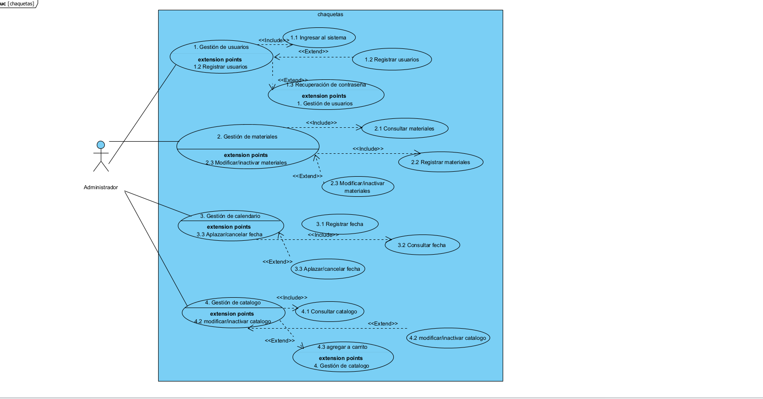
Caso de Uso: 1.1Ingresar al sistema | Ingresar al sistema
Actor | Administrador
Descripción | El administrador ingresa sus credenciales para acceder al sistema.
Precondición | El administrador debe estar previamente registrado en el sistema
Secuencia  Normal | Paso | Acción
Secuencia  Normal | 1
  El administrador ingresa login y password
Secuencia  Normal | 2
  El sistema valida las credenciale
Secuencia  Normal | 3 | El sistema permite el acceso
Pos condición | El administrador accede al sistema
Excepciones | Paso | Acción
Excepciones | 1
  Si las credenciales son incorrectas, el sistema niega el acceso
Excepciones | 2
  El sistema solicita nuevamente login y password

Caso de Uso: 1.2 Registrar usuarios | Registrar Usuario
Actor | Administrador
Descripción | El administrador registra nuevos usuarios en el sistema.
Precondición | El administrador debe haber iniciado sesión.
Secuencia  Normal | Paso | Acción
Secuencia  Normal | 1
  El administrador selecciona la opción registrar usuario
Secuencia  Normal | 2 | Ingresa los datos del usuario
Secuencia  Normal | 3
  El sistema valida la información
Secuencia  Normal | 4 | El sistema guarda el nuevo usuario
Pos condición | Usuario registrado correctamente.
Excepciones | Paso | Acción
Excepciones | 1 | Si los datos están incompletos, el sistema solicita corregirlos
Excepciones | 2 | Si el usuario ya existe, el sistema muestra mensaje de error

Caso de Uso: 1.3 Recuperación de contraseña | Recuperación de contraseña
Actor | Administrador
Descripción | Permite recuperar la contraseña del administrador.
Precondición | El administrador debe estar registrado en el sistema.
Secuencia  Normal | Paso | Acción
Secuencia  Normal | 1 | El administrador selecciona recuperar contraseña
Secuencia  Normal | 2 | Ingresa el correo registrado
Secuencia  Normal | 3
  El sistema envía un password temporal o enlace de recuperación
Secuencia  Normal | 4 | El administrador cambia la contraseña
Pos condición | Contraseña actualizada correctamente.
Excepciones | Paso | Acción
Excepciones | 1 | Si el correo no existe, el sistema muestra mensaje de error

Caso de Uso: 2.1 Consultar materiales | Consultar materiales
Actor | Administrador
Descripción | El administrador consulta la lista de materiales disponibles.
Precondición | Debe haber iniciado sesión.
Secuencia  Normal | Paso | Acción
Secuencia  Normal | 1 | El administrador selecciona consultar materiales
Secuencia  Normal | 2
  El sistema muestra la lista de materiales
Pos condición | Materiales visualizados.
Excepciones | Paso | Acción
 | 1
  Si no hay materiales registrados, el sistema muestra mensaje informativo

Caso de Uso: 2.2 Registrar materiales | Registrar materiales
Actor | Administrador
Descripción | Permite registrar nuevos materiales en el sistema.
Precondición | Administrador autenticado.
Secuencia  Normal | Paso | Acción
Secuencia  Normal | 1 | Selecciona registrar material
Secuencia  Normal | 2
  Ingresa datos del material
Secuencia  Normal | 3
  El sistema valida los datos
Secuencia  Normal | 4 | El sistema guarda la información
Pos condición | Material registrado.
Excepciones | Paso | Acción
Excepciones | 1 | SI faltan datos, el sistema solicita completarlos

Caso de Uso: 2.3 Modificar/Inactivar materiales | Modificar/Inactivar materiales
Actor | Administrador
Descripción | Permite modificar o inactivar materiales existentes.
Precondición | Debe existir al menos un material registrado.
Secuencia  Normal | Paso | Acción
Secuencia  Normal | 1
  Selecciona el material
Secuencia  Normal | 2
  Modifica datos o lo inactiva
Secuencia  Normal | 3
  El sistema guarda los cambios
Pos condición | Material actualizado o inactivo.
Excepciones | Paso | Acción
Excepciones | 1 | Si el material no existe, el sistema muestra error

Caso de Uso: 3.1 Registrar fecha | Registrar fecha
Actor | Administrador
Descripción | Permite registrar fechas en el calendario.
Precondición | Administrador autenticado.
Secuencia  Normal | Paso | Acción
Secuencia  Normal | 1
  Selecciona registrar fecha
Secuencia  Normal | 2
  Ingresa datos de la fecha
Secuencia  Normal | 3
  El sistema guarda la información
Pos condición | Fecha registrada.
Excepciones | Paso | Acción
 | 1
  Si la fecha ya existe, el sistema muestra advertencia

Caso de Uso: 3.2 Consultar fecha | Consultar fecha
Actor | Administrador
Descripción | Permite consultar fechas registradas.
Precondición | Administrador autenticado.
Secuencia  Normal | Paso | Acción
Secuencia  Normal | 1
  Selecciona consultar fecha
Secuencia  Normal | 2 | El sistema muestra las fechas registradas
Pos condición | Fechas visualizadas.
Excepciones | Paso | Acción
Excepciones | 1 | Si no existen fechas registradas, el sistema muestra un mensaje indicando que no hay datos disponibles.
Excepciones | 2 | Si ocurre un error en la consulta, el sistema muestra un mensaje de error.

Caso de Uso: 3.3 Aplazar/Cancelar fecha | Aplazar/ cancelar fecha
Actor | Administrador
Descripción | Permite modificar o cancelar una fecha registrada.
Precondición | Debe existir una fecha registrada.
Secuencia  Normal | Paso | Acción
Secuencia  Normal | 1
  Selecciona la fecha
Secuencia  Normal | 2
  Elige aplazar o cancelar
Secuencia  Normal | 3
  El sistema actualiza la información
Pos condición | Fecha modificada o cancelada.
Excepciones | Paso | Acción
Excepciones | 1 | Si la fecha no existe, el sistema muestra un mensaje de error.
Excepciones | 2 | Si ocurre un problema al guardar los cambios, el sistema informa que no fue posible actualizar la fecha.

Caso de Uso: 4.1 Consultar catálogo | Consultar catálogo
Actor | Administrador
Descripción | Permite consultar los productos del catálogo.
Precondición | Administrador autenticado.
Secuencia  Normal | paso | Acción
Secuencia  Normal | 1
  Selecciona consultar catálogo
Secuencia  Normal | 2 | El sistema muestra los productos
Pos condición | Catálogo visualizado.
Excepciones | Paso | Acción
Excepciones | 1 | Si no existen productos registrados, el sistema muestra un mensaje indicando que no hay productos disponibles.
Excepciones | 2 | Si ocurre un error en la consulta, el sistema muestra un mensaje de error.

Caso de Uso: 4.2 Modificar/Inactivar catálogo | Modificar/inactivar catálogo
Actor | Administrador
Descripción | Permite modificar o inactivar productos del catálogo.
Precondición | Debe existir un producto registrado.
Secuencia  Normal | Paso | Acción
Secuencia  Normal | 1
  Selecciona el producto
Secuencia  Normal | 2
  Modifica datos o lo inactiva
Secuencia  Normal | 3
  El sistema guarda cambios
Pos condición | Catálogo actualizado.
Excepciones | Paso | Acción
Excepciones | 1 | Si el producto no existe, el sistema muestra mensaje de error.
Excepciones | 2 | Si los datos ingresados son inválidos, el sistema solicita corregirlos.
Excepciones | 3 | Si ocurre un error al guardar, el sistema informa que no se realizaron los cambios.

Caso de Uso: 4.3 Agregar a carrito | Agregar a carrito
Actor | Administrador
Descripción | Permite agregar productos al carrito.
Precondición | Debe existir un producto activo.
Secuencia  Normal | Paso | Acción
Secuencia  Normal | 1 | Selecciona producto
Secuencia  Normal | 2 | Hace clic en agregar al carrito
Secuencia  Normal | 3
  El sistema confirma la acción
Pos condición | Producto agregado al carrito
Excepciones | paso
Excepciones | 1 | Si el producto no está disponible, el sistema muestra un mensaje indicando que no puede agregarse al carrito
Excepciones | 2 | Si ocurre un error al agregar el producto, el sistema informa que no fue posible completar la acción.
Excepciones | 3 | Si el producto ya se encuentra en el carrito, el sistema muestra un mensaje informativo.

Proveedor
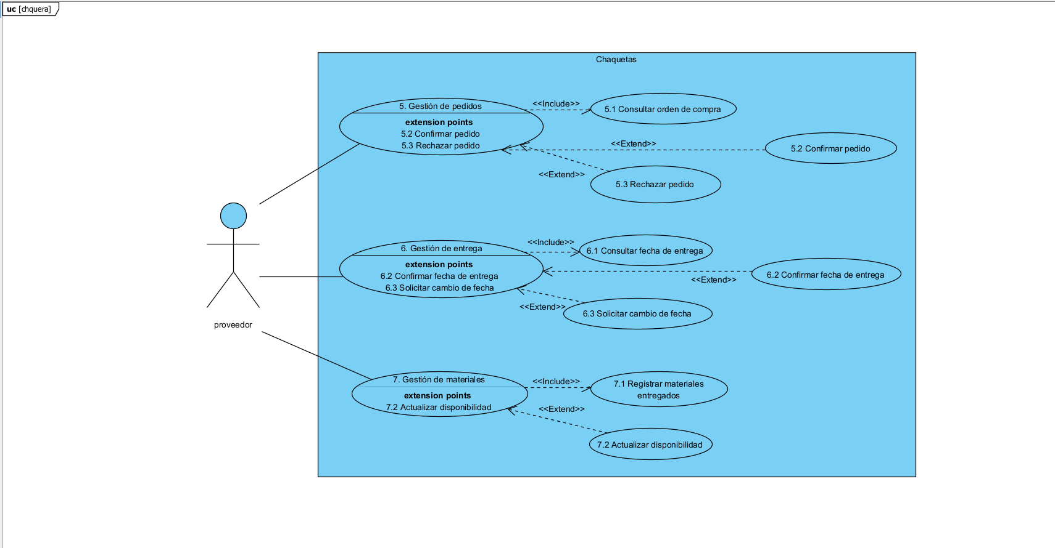

Caso de Uso: 5.1 Consultar orden de compra | 5.1 Consultar orden de compra
Actor | Proveedor
Descripción | El proveedor consulta las órdenes de compra generadas por la empresa.
Precondición | Debe existir una orden de compra registrada.
Secuencia  Normal | Paso | Acción
Secuencia  Normal | 1 | El proveedor ingresa al módulo de órdenes
Secuencia  Normal | 2 | El sistema muestra las órdenes de compra
Secuencia  Normal | 3 | El proveedor selecciona una orden
Pos condición | El proveedor visualiza la orden de compra.
Excepciones | Paso | Acción
Excepciones | 1 | Si no hay órdenes registradas, el sistema muestra mensaje
Excepciones | 2 | Si ocurre un error, el sistema muestra fallo de consulta

–--
Caso de Uso: 5.3 Rechazar pedido | Rechazar pedido
Actor | Proveedor
Descripción | El proveedor rechaza un pedido por falta de disponibilidad.
Precondición | Debe existir el pedido.
Secuencia  Normal | Paso | Acción
Secuencia  Normal | 1 | El proveedor selecciona el pedido
Secuencia  Normal | 2 | El proveedor rechaza el pedido
Secuencia  Normal | 3 | El sistema guarda el rechazo
Pos condición | El pedido queda rechazado en el sistema.
Excepciones | Paso | Acción
Excepciones | 1 | Si el pedido no existe, el sistema muestra error
Excepciones | 2 | Si ocurre un fallo, el sistema solicita intentar nuevamente

Caso de Uso: 6.1 Consultar fecha de entrega | Consultar fecha de entrega
Actor | Proveedor
Descripción | El proveedor consulta la fecha de entrega del pedido.
Precondición | Debe existir una fecha registrada.
Secuencia  Normal | Paso | Acción
Secuencia  Normal | 1 | El proveedor ingresa al módulo de entregas
Secuencia  Normal | 2 | El sistema muestra la lista de pedidos
Secuencia  Normal | 3 | El proveedor selecciona un pedido
Secuencia  Normal |  | El sistema muestra la fecha de entrega
Pos condición | El proveedor visualiza la fecha de entrega del pedido.
Excepciones | Paso | Acción
Excepciones | 1 | Si no existen pedidos, el sistema muestra un mensaje
Excepciones | 2 | Si ocurre un error en el sistema, se muestra mensaje de error

Caso de Uso: 6.2 Confirmar fecha de entrega | Confirmar fecha de entrega
Actor | Proveedor
Descripción | El proveedor confirma la fecha de entrega propuesta para el pedido.
Precondición | Debe existir una fecha de entrega asignada.
Secuencia  Normal | Paso | Acción
Secuencia  Normal | 1 | El proveedor selecciona un pedido
Secuencia  Normal | 2 | El sistema muestra la fecha propuesta
Secuencia  Normal | 3 | El proveedor confirma la fecha
 | 4 | El sistema guarda la confirmación
Pos condición | La fecha de entrega queda confirmada en el sistema.
Excepciones | Paso | Acción
Excepciones | 1 | Si la fecha no es válida, el sistema muestra un mensaje
Excepciones | 2 | Si el proveedor cancela la acción, no se guardan cambios

Caso de Uso: 6.3 Solicitar cambio de fecha | Solicitar cambio de fecha
Actor | Proveedor
Descripción | El proveedor solicita cambiar la fecha de entrega del pedido.
Precondición | Debe existir una fecha de entrega asignada.
Secuencia  Normal | Paso | Acción
Secuencia  Normal | 1 | El proveedor selecciona un pedido
Secuencia  Normal | 2 | El proveedor ingresa una nueva fecha
Secuencia  Normal | 3 | El sistema envía la solicitud a la empresa
Secuencia  Normal | 4 | El sistema guarda la solicitud
Pos condición | La solicitud de cambio de fecha queda registrada.
Excepciones | Paso | Acción
Excepciones | 1 | Si la nueva fecha no es válida, el sistema muestra error
Excepciones | 2 | Si la empresa rechaza la solicitud, se mantiene la fecha anterior

Caso de Uso: 7.1 Registrar materiales entregados | Registrar materiales entregados
Actor | Proveedor
Descripción | El proveedor registra los materiales entregados a la empresa.
Precondición | Debe existir un pedido confirmado.
Secuencia  Normal | Paso | Acción
Secuencia  Normal | 1 | El proveedor ingresa al módulo de materiales
Secuencia  Normal | 2 | El proveedor registra los materiales entregados
Secuencia  Normal | 3 | El sistema guarda la información
Pos condición | Los materiales quedan registrados en el sistema.
Excepciones | Paso | Acción
Excepciones | 1 | Si los datos están incompletos, el sistema muestra error
Excepciones | 2 | Si el material no existe, el sistema solicita verificar los datos

Caso de Uso: 7.2 Actualizar disponibilidad | Actualizar disponibilidad
Actor | Proveedor
Descripción | El proveedor actualiza la disponibilidad de materiales en el sistema.
Precondición | El material debe existir en el sistema.
Secuencia  Normal | Paso | Acción
Secuencia  Normal | 1 | El proveedor selecciona un material
Secuencia  Normal | 2 | El proveedor actualiza la cantidad disponible
Secuencia  Normal | 3 | El sistema guarda los cambios
Pos condición | La disponibilidad de materiales queda actualizada.
Excepciones | Paso | Acción
Excepciones | 1 | Si la cantidad ingresada es inválida, el sistema muestra error
Excepciones | 2 | Si ocurre un fallo del sistema, se solicita intentar nuevamente

Empleado
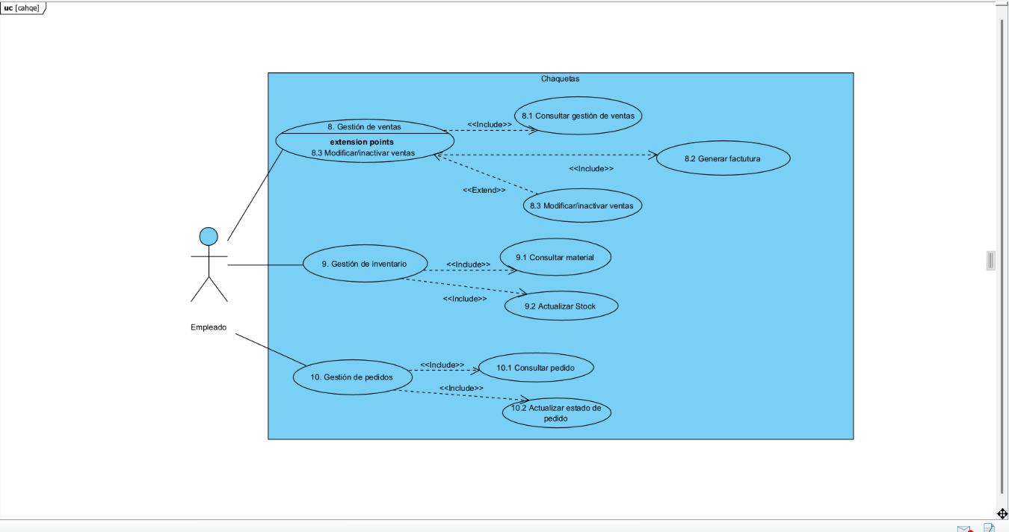

Caso de Uso: 8.1 Consultar ventas | Consultar gestión de ventas
Actor | Empleado
Descripción | El empleado consulta las ventas registradas en el sistema.
Precondición | El empleado debe estar previamente registrado y haber iniciado sesión.
Secuencia  Normal | Paso | Acción
Secuencia  Normal | 1 | El empleado ingresa al módulo de ventas
Secuencia  Normal | 2 | El empleado ingresa al módulo de ventas
Secuencia  Normal | 3 | El empleado consulta la información de una venta
Pos condición | El empleado visualiza la información de las ventas.
Excepciones | Paso | Acción
Excepciones | 1 | Si no existen ventas, el sistema muestra un mensaje
Excepciones | 2 | El sistema solicita seleccionar otra opción

Caso de Uso: 8.2 Generar factura | Generar factura
Actor | Empleado
Descripción | El empleado genera la factura de una venta realizada.
Precondición | Debe existir una venta registrada.
Secuencia  Normal | Paso | Acción
Secuencia  Normal | 1 | El empleado selecciona una venta
Secuencia  Normal | 2 | El sistema muestra los datos de la venta
Secuencia  Normal | 3 | El empleado genera la factura
Secuencia  Normal | 4 | El sistema guarda la factura
Pos condición | La factura queda registrada en el sistema.
Excepciones | Paso | Acción
Excepciones | 1 | Si los datos están incompletos, el sistema muestra error
 | 2 | El sistema solicita corregir los datos

Caso de Uso: 8.3 Modificar/Inactivar ventas | Modificar/Inactivar ventas
Actor | Empleado
Descripción | El empleado modifica o inactiva una venta registrada.
Precondición | Debe existir una venta en el sistema.
xSecuencia  Normal | Paso | Acción
xSecuencia  Normal | 1 | El empleado selecciona una venta
xSecuencia  Normal | 2 | El sistema muestra los datos
xSecuencia  Normal | 3 | El empleado modifica o inactiva la venta
xSecuencia  Normal | 4 | El sistema guarda los cambios
Pos condición | La venta queda actualizada o inactiva
Excepciones | Paso | Acción
Excepciones | 1 | Si la venta no existe, el sistema muestra error
Excepciones | 2 | Si no se tienen permisos, el sistema niega la modificación

Caso de Uso: 9.1 Consultar material | Consultar material
Actor | Empleado
Descripción | El empleado consulta los productos del inventario.
Precondición | El empleado debe estar autenticado.
Secuencia  Normal | Paso | Acción
Secuencia  Normal | 1 | El empleado ingresa al módulo inventario
Secuencia  Normal | 2 | El sistema muestra la lista de productos
Secuencia  Normal | 3 | El empleado consulta un producto
Pos condición | El empleado visualiza el material del inventario.
Excepciones | Paso | Acción
 | 1 | Si no hay productos, el sistema muestra mensaje
 | 2 | Si ocurre un error de conexión, el sistema muestra error

Caso de Uso: 9.2 Actualizar stock | Actualizar stock
Actor | Empleado
Descripción | El empleado actualiza la cantidad de productos en inventario.
Precondición | El producto debe existir en el sistema.
Secuencia  Normal | Paso | Acción
Secuencia  Normal | 1 | El empleado selecciona un producto
Secuencia  Normal | 2 | El empleado modifica la cantidad
Secuencia  Normal | 3 | El sistema guarda los cambios
Pos condición | El empleado visualiza la información del pedido.
Excepciones | Paso | Acción
 | 1 | Si el producto no existe, el sistema muestra error
 | 2 | Si la cantidad ingresada es inválida, el sistema solicita corregirla

Caso de Uso: 10.1 Consultar pedido | Consultar pedido
Actor | Empleado
Descripción | El empleado consulta los pedidos realizados por los clientes.
Precondición | Debe existir un pedido registrado.
Secuencia  Normal | Paso | Acción
Secuencia  Normal | 1 | El empleado ingresa al módulo pedidos
Secuencia  Normal | 2 | El sistema muestra la lista de pedidos
Secuencia  Normal | 3 | El empleado selecciona un pedido
Pos condición | El empleado visualiza la información del pedido.
Excepciones | Paso | Acción
 | 1 | Si no existen pedidos, el sistema muestra un mensaje
 | 2 | Si ocurre un error, el sistema muestra fallo de consulta

Caso de Uso: 10.2 Actualizar estado de pedido | Actualizar estado de pedido
Actor | Empleado
Descripción | El empleado actualiza el estado del pedido (pendiente, enviado, entregado).
Precondición | El pedido debe existir en el sistema.
Secuencia  Normal | Paso | Acción
Secuencia  Normal | 1 | El empleado selecciona un pedido
Secuencia  Normal | 2 | El empleado cambia el estado
Secuencia  Normal | 3 | El sistema guarda el nuevo estado
Pos condición | El estado del pedido queda actualizado.
Excepciones | Paso | Acción
Excepciones | 1 | Si el pedido no existe, el sistema muestra error
Excepciones | 2 | Si el estado ingresado no es válido, el sistema solicita corregirlo

